Билет 1
1. Определение. Две прямые в пространстве называются параллельными, если они лежат в одной плоскости и не пересекаются.
Определение. Прямые, которые не пересекаются и не лежат в одной плоскости, называются скрещивающимися.
Примеры,
1) Горизонтальная прямая, начерченная на одной стене комнаты, и вертикальная прямая, начерченная на противоположной стене, являются скрещивающимися.
2) На изображении прямоугольного параллелепипеда (рис. 15) прямые А₁М и DD₁ являются скрещивающимися, прямые А₁М и ВВ₁ — пересекающимися, а прямые АА₁ и СС₁ — параллельными.
3) Образующая конуса SМ и диаметр основания АВ (рис. 16) лежат на скрещивающихся прямых. 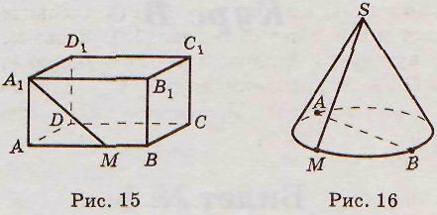

2. Плоскость, проходящая через точку А поверхности шара и перпендикулярная радиусу, проведенному в точку А, называется касательной плоскостью. Точка А называется точкой касания (рис. 17).
Теорема. Касательная плоскость имеет с шаром только одну общую точку — точку касания.
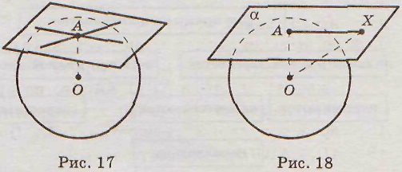
Доказательство. Пусть плоскость а касается шара в точке А (рис. 18). Возьмем произвольную точку X плоскости а, отличную от А. Так как ОА — перпендикуляр, а ОХ — наклонная, то ОХ> ОА, т. е. ОХ > R, следовательно, точка X не принадлежит шару.
Теорема доказана.
3. Дано: SАВСD — правильная пирамида, АB = 12 см, SМ — апофема, SМ =15 см.
Найти: SА 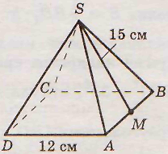
Решение. В равнобедренном треугольнике АВS высота SМ является и медианой. Поэтому АМ=12:2 = 6(см). Из прямоугольного треугольника SАМ по теореме
Пифагора боковое ребро пирамиды SА= √(15² +6² ) = 3V29(см).
Ответ: 3√29см.
4. Дано: ABCDA₁B₁C₁D₁ — куб, АВ= а.
Найти: расстояние р от А до ребра BD₁. 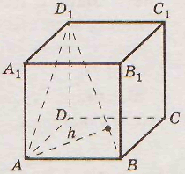
Решение. Так как расстояние от точки до прямой — длина перпендикуляра, опущенного из данной точки на
прямую, то искомое расстояние р есть высота h треугольника ABD₁ , опущенная на сторону BD₁.
Так как АВ┴AD и АВ┴AA₁ то по признаку перпендикулярности прямой и плоскости ребро АВ перпендикулярно плоскости ADD₁. Поэтому АВ┴AD₁ и △ABD₁ — прямоугольный.
Из прямоугольного треугольника ADD₁ по теореме Пифагора AD_{l} =a√2 . Поэтому площадь треугольника ABD₁, равна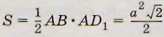
С другой стороны, площадь треугольника ABD₁ равна S = 1/2ВD₁ h .Так как в прямоугольном па-
раллелепипеде квадрат любой диагонали равен сумме квадратов трех его линейных размеров, то
BD₁² = За² , откуда BD₁, = а√3. Поэтому площадь △ ABD₁ равна S = (ha√3)/2.
Сравнивая два выражения для нахождения площади рассматриваемого треугольника, получаем:
p=h=(a √6)/3
Ответ: (a √6)/3

Билет 2
1.Определение. Две плоскости называются параллельными, если они не пересекаются.
Аксиома. Если две различные плоскости имеют общую точку, то они пересекаются по прямой.
Из этой аксиомы следует, что любые две плоскости в пространстве либо не имеют общих точек, т. е. параллельны, либо пересекаются по прямой.
Примеры.
1) Плоскости противоположных стен в комнате являются параллельными,
2) Плоскости любых двух граней пирамиды (рис. 19) пересекаются по прямой.
3) Основания цилиндра (рис. 20) лежат в паралле-льнвтх плоскостях.
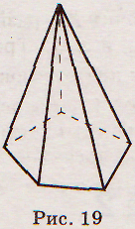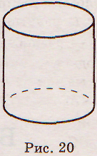
2. Прямая а называется перпендикулярной плоскости а, если она перпендикулярна всякой прямой, лежащей в плоскости альфа и проходящей через точку пересечения а и альфа.
Теорема. Если прямая перпендикулярна двум пересекающимся прямым, лежащим в плоскости, то она перпендикулярна данной плоскости. 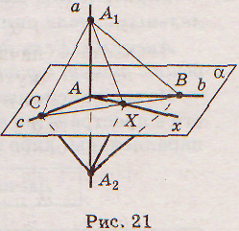
Доказательство 1. Пусть прямая а перпендикулярна прямым b и с, лежащим в плоскости альфа и пересекающимся в точке А. Тогда а проходит через точку А (рис. 21). Докажем, что а ┴альфа.
Через точку А проведем в плоскости а произвольную прямую х и покажем, что х┴ а. Проведем в
плоскости а еще одну прямую, не проходящую через точку А и пересекающую прямые b,c и x в точках В, С и X соответственно.
Отложим на прямой а от точки А в разные стороны от альфа равные отрезки АА₁ и АА₂. Треугольник А₁СА₂ — равнобедренный, так как отрезок АС является одновременно его высотой (по условию теоремы) и медианой (по построению). Аналогично получаем, что ▲А₁ВАг также равнобедренный. По третьему признаку равенства треугольников ▲А₁ВС = ▲А₂ВС.
Следовательно, ∟A₁BX = ∟А₂ВХ, поэтому ∟A₁BX = ∟А₂ВХ по первому признаку равенства треугольников. Отсюда A₁X = А₂Х, так что ▲A₁XA₂ равнобедренный. Поэтому его медиана ХА является и его высотой, т. е. х┴а. По определению прямая а перпендикулярна плоскости а.
Теорема доказана.
3. Дано: ▲AOS, ∟О = 90°, SA = 17 см, SO = 8 см, SO - ось вращения.
Найти: S_{полн. пов.} 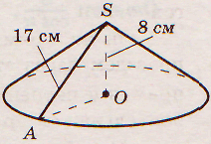
Решение. Данное тело вращения есть прямой круговой конус. Высота конуса SO = 8 см, образующая SA=17 см.
Из прямоугольного ▲АОS по теореме Пифагора радиус основания конуса
ОА=√(17² - 8²)=15 (см). Площадь боковой поверхности
S_{бок.} = П*15*17 = 225П (см²). Площадь основания S_{осн.} =П*15² = 255П (см²). Площадь полной поверхности
S_{полн. ов.} =255П + 225П= 480П см²
Ответ: 480П см²
4. Дано; пирамида, двугранные углы при основании равны альфа, площадь основания равна S.
Найти: S_{бок}._{пов}. 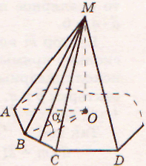
Решение. Проекции боковых ребер на плоскость основания пирамиды разбивают многоугольник основания на треугольники, являющиеся проекциями боковых граней. В сумме проекции всех боковых граней, т. е. проекция боковой поверхности пирамиды, составляют
многоугольник основания.
Так как площадь ортогональной проекции каждой боковой грани на плоскость равна произведению ее площади на косинус альфа, то площадь ортогональной проекции всей боковой поверхности, равная площади основания, S = S_{6oк.} _{пов.} • cos а, откуда
S_{6oк.} _{пов.}=S/cos а
Ответ: S/cos а

Билет 3
1.Определение. Прямая и плоскость называются параллельными, если они не пересекаются.
Прямая может принадлежать плоскости (если она имеет с ней по крайней мере две общие точки) или не принадлежать этой плоскости. Во втором случае она может иметь с ней либо одну общую точку (тогда прямая и плоскость пересекаются), либо не иметь общих точек (тогда прямая и плоскость параллельны).
Примеры.
1) Любая прямая, начерченная на одной стене комнаты, и плоскость противоположной стены являются параллельными, а любая прямая на стене комнаты, кроме вертикальных прямых, пересекается с плоскостью смежной стены. 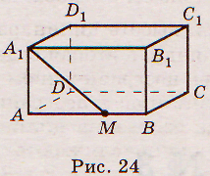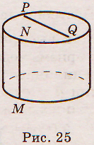
2) Прямая А₁М и плоскость грани C₁CDD₁ прямоугольного параллелепипеда (рис. 24) параллельны, а прямая А₁М пересекает плоскость грани BВ₁С₁С.
3) Любая образующая цилиндра (рис. 25) пересекает его основание, а любая прямая в плоскости основания параллельна второму основанию.
2. Геометрическое тело имеет объем V, если существуют содержащие его простые тела и содержащиеся в нем простые тела с объемами, сколь угодно мало отличающимися от V
Тело называется простым, если оно может быть разбито на конечное число треугольных пирамид. В частности призма является простым телом.
Теорема. Объем цилиндра равен произведению площади основания на высоту.
Построим в основании цилиндра п- угольники Р_{п}, содержащие основание, и Р'_{п}, содержащиеся в основании, такие, что при неограниченном увеличении п их площади неограниченно приближались к площади основания. 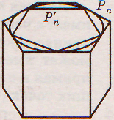
Построим две прямые призмы с основаниями Р_{п} и Р'_{п} и высотой Н, равной высоте цилиндра. Первая призма содержит цилиндр, а вторая содержится в цилиндре. Так как при неограниченном увеличении п площади оснований призм неограниченно приближаются к площади основания цилиндра S, то их объемы неограниченно приближаются к SH. Согласно определению объем цилиндра V = SH.
3. Дано: SABC — правильная пирамида SA= 4см, АВ = 6см. 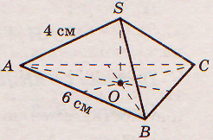
Решение. Радиус ОА окружности, описанной около правильного треугольника ABC со стороной
6 см, равен 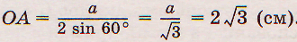
Из прямоугольного △АОS по теореме Пифагора
высота пирамиды OS = √(4² - (2√3)² )= 2(см). Площадь правильного треугольника
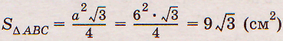
Поэтому объем пирамиды
Ответ: 6√3 см³
4. Дано: шар (О, R), шар (О₁, R), OO₁ = R.
Найти: длину L линии пересечения поверхностей. 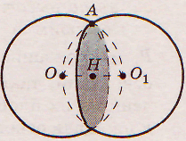
Решение, Рассмотрим сечение, проходящее через центры шаров. Линия, о которой идет речь в задаче, является окружностью (как линия пересечения двух сфер).
Треугольник ОАО₁ — равносторонний. Высота △ OАО₁ равна радиусу окружности пересечения данных шаров.
В равнобедренном треугольнике ОАО₁ высота АН является медианой. Из прямоугольного треугольника АНО по теореме Пифагора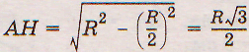
Поэтому L=ПR√3 .
Ответ: ПR√3

